武汉轻工大学继续教育学院关于21级毕业生补考安排的通知

各教学点：
根据教学计划安排，2021级高起专和专升本学员将于2023年秋季办理毕业。为确保我校秋季毕业工作顺利开展，现将毕业补考安排通知如下：
一、注意事项
本次考试涵盖21级高起专、专升本所有学员及所有学期的课程。凡期末考试成绩低于40分需要参加补考，期末考试成绩大于40分但总评成绩低于60分需要参加网络学习。补考只有一次机会，请认真阅读完教程再参加考试！
- 考试时间：
2023年4月10日上午9点—2023年5月10日晚上11：55。
三、考试方式：线上考试（青书学堂）。
四、学生操作步骤
1、电脑端登录武汉轻工大继续教育学习平台（青书学堂）链接：www.qingshuxuetang.com/whqg。
2、登录账号为：whqg+学号，原始密码默认为123456（已经修改密码则输入新的密码），忘记密码的可通过绑定的手机号找回密码。
3、登录后点击“考试安排”，在“补考”里即可查看所要考试的课程。
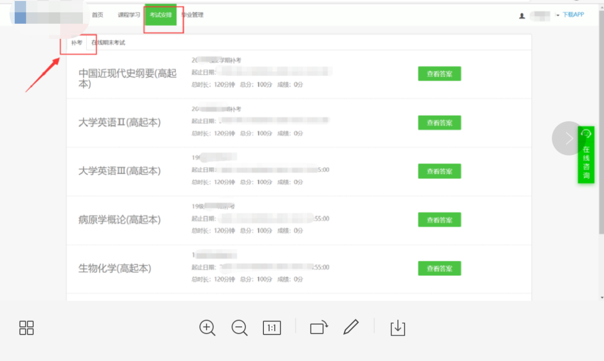4、答完题目，提交试卷即可，系统会自动批改考试得分。
备注:考试期间有问题请联系4008771770或者加QQ号：800002686

